**技术设计与功能概要**

计算机学院 罗玉婷、李雅文

1. 初步功能设想：

校园二手书交易App的初步设想功能如下：

点击app进行登录或者注册，登录时进行用户名与密码校检，也可以使用qq微信账号快捷登录，如果是新用户则通过用户账号和二次确认密码进行注册。

登陆成功后进入首页，首页为二手书学院分类，用户可以根据自身需要选择分类，具有检索分类功能，进入学院分类后，具有检索书籍名称功能。

首页下方有“发布+”按钮，用户可根据需要买卖二手书，并对书籍进行描述。通过个人中心-我的发布，可以对发布进行管理，如删除，删除后发布将不再显示在二手书集市。

个人中心还具有修改密码，退出登录等常规功能，此外，还可以联系作者，向作者提app优化意见。

功能示意图：

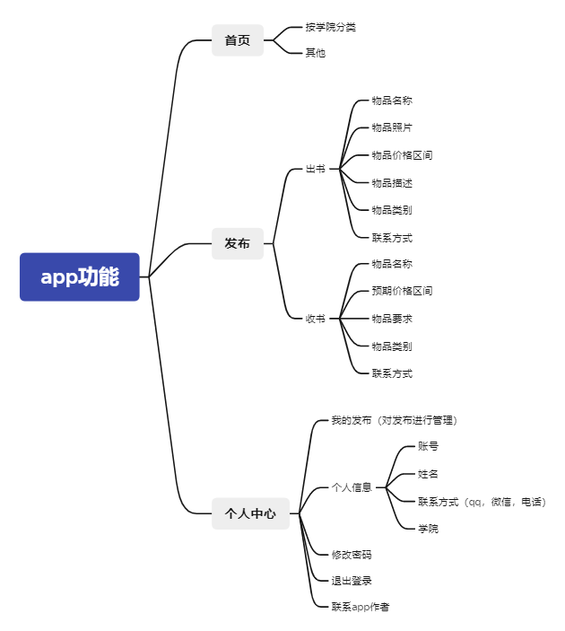

1. 技术应用：

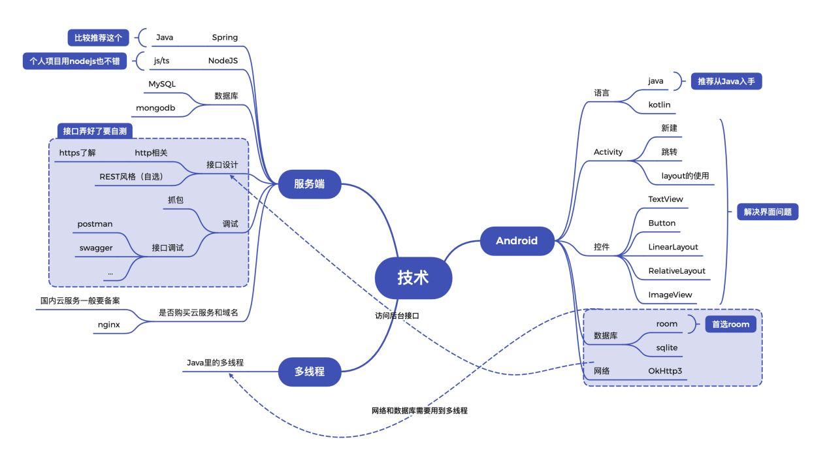

<https://pic1.zhimg.com/80/v2-11f3cf0366018498c8fca70aabd8f573_1440w.webp?source=1940ef5c>（图片来源）

（由于我们小组的技术学习主要集中于前端：对app的界面及功能设计；后端借用网上的公共服务器，其中涉及的技术现在还不甚了解，初步借用网上的设计资源，到时会详细考虑采用何种方式进行连接）